# VERRINES DE TIRAMISU CHEVRE ET PESTO

**Pour 4 personnes préparation 20mn cuisson 20mn**

|  |  |
| --- | --- |
| 200g de chèvre frais type petit billy | 2 c. à soupe de pignon de pin |
| 2 c. à soupe de fromage blanc | 2 pincées de piment |
| 6 biscottes | 1c . à soupe d’huile d’olive |
| 2 c. à soupe de pesto | 1 brins de basilic |
| 1 boîte de pulpes de tomates | Sel, poivre |
| 4 tranches de jambon cru italien |  |

**1°)**

**2°)**

**3°)**

**4°)**

# CAPPUCCINO DE CHATAIGNES

**Pour 6 personnes préparation 25mn Mettez la crème fleurette au frigo**

|  |  |
| --- | --- |
| 400g de châtaignes (1 bocal 420g) | 2 pincées de fleur de sel |
| 20cl de bouillon de volaille | 2 pincées de piment d’Espelette |
| 20cl de crème liquide | 6 tranches de poitrines |
| 15cl de crème fleurette pour la chantilly | Sel, poivre |

**1°) Faites cuire les châtaignes pendant 15mn dans du bouillon de volaille.**

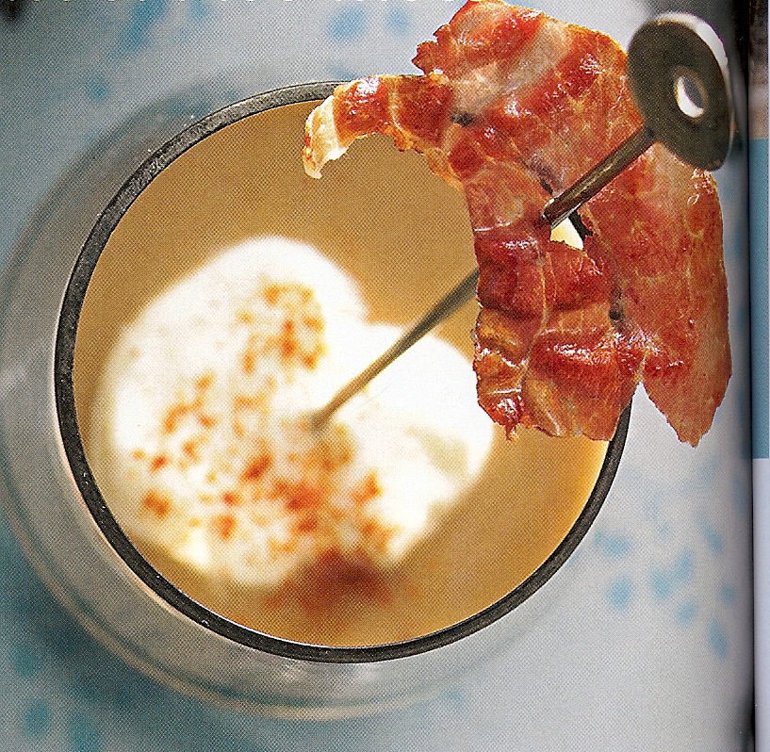

**2°) Versez dans le mixeur et ajoutez 20cl crème liquide avec du sel et poivre. Mixez encore.**

**3°) Servez coiffé d’une chantilly d’Espelette : de la crème fleurette froide fouettée avec 2 pincées de fleur de sel et 2 pincées de piment d’Espelette.**

**4°) Garnissez de tranches de poitrine dorées à sec dans une poêle.**